UNIVERSIDAD POLITÉCNICA

METROPOLITANA DEL ESTADO

DE PUEBLA

**Desarrollo de Aplicaciones Móviles**

**Profesor: Judith Robles Acevedo**

**Ingeniería En Sistemas Computacionales**

**Practica 1**

**Alumno:**

**Leonardo Ismael Valle Jiménez**

**Grado Y Grupo: 9°A**

**Fecha De Entrega: 28 de mayo de 2017**



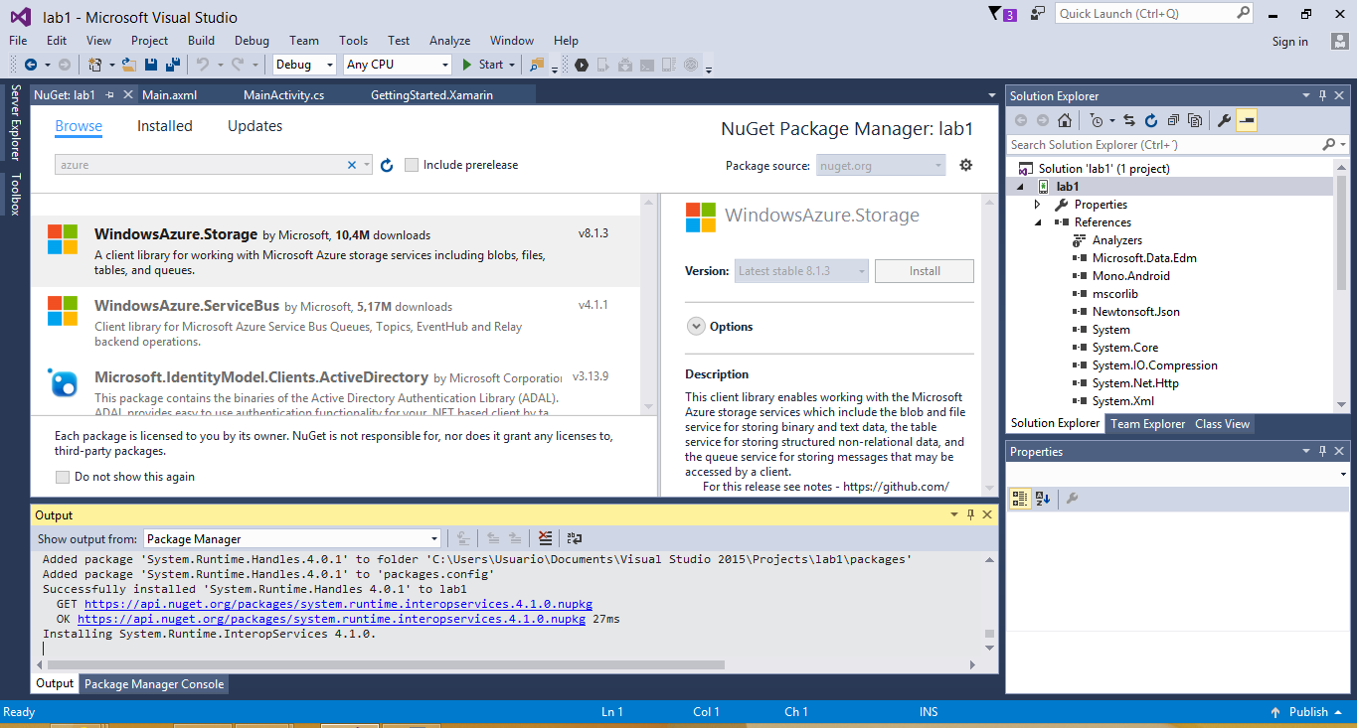

En esta pantalla aparece como descargas e instala una paquetería. Los pasos para instalar los paquetes son los siguientes

1. Poner el curso del proyecto y pulsar botón derecho y escoger la siguiente opción 
2. Buscar el siguiente paquetería: y poner en instalar

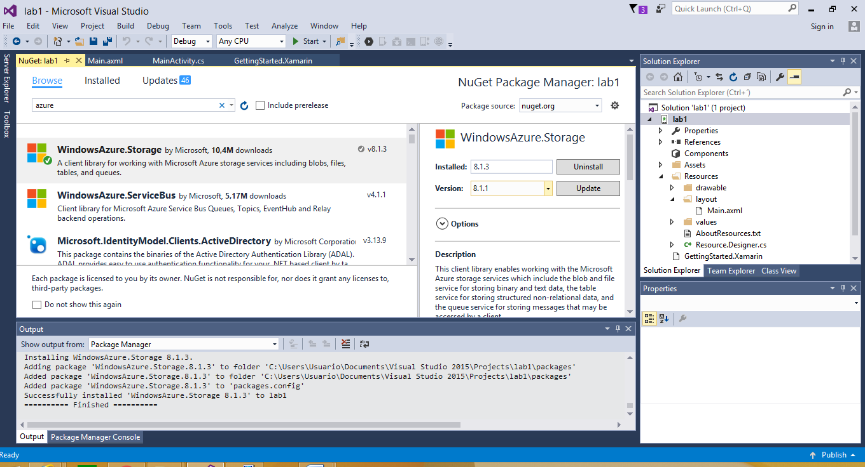

En la pantalla anterior muestra que ya quedo instalado el paquete y ya podar usar con los ejercicios correpodientes

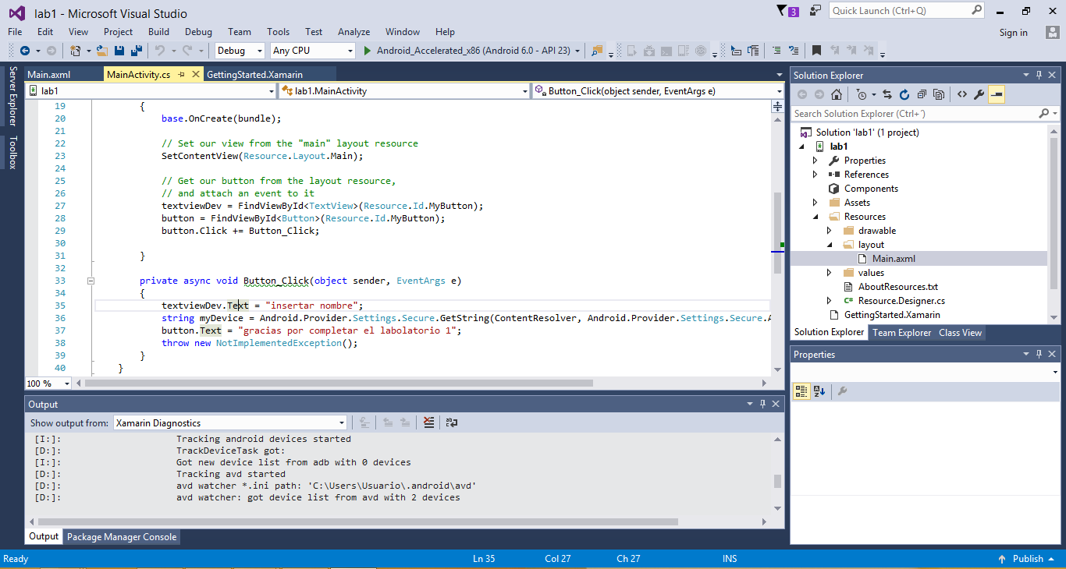

A crear una aplicación solito se crea solo nadamas crear el método del botón click como se aparece en la pantalla anterior

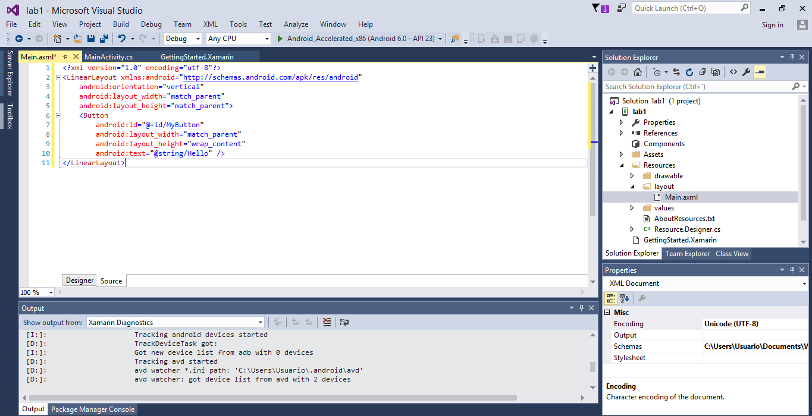

Y por último en esta pantalla aparecen todos los elementos de nuestra aplicación móvil